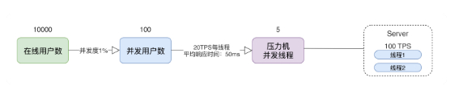

1、通过这个图，我们可以看到一个简单的计算逻辑：如果有 10000 个在线用户数，同时并发度是 1%，那显然并发用户数就是 100。

2、如果每个线程的 20TPS，显然只需要 5 个线程就够了（请注意，这里说的线程指的是压力机的线程数）。

3、这时对 Server 来说，它处理的就是 100TPS，平均响应时间是 50ms。50ms 就是根据 1000ms/20TPS 得来的（请注意，这里说的平均响应时间会在一个区间内浮动，但只要 TPS 不变，这个平均响应时间就不会变）。

4、如果我们有两个 Server 线程来处理，那么一个线程就是 50TPS，这个很直接吧。

5、请大家注意，这里我有一个转换的细节，那就是并发用户数到压力机的并发线程数。